# 安全教育与准入考试模块指南

# 参加考试版

# 登录

## 1.1网址

https://silab.jnu.edu.cn/，校、内外网均可登录。

# 2.安全学习

路径：安全教育与考试==》安全学习。

（一）安全学习任务：指由学校、学院、实验室布置的，当前需要完成的学习任务。

1.点击“立即学习”，进入学习页面。

2.进入学习页面后，系统开始根据视频或学习文件学时开始计时，满足学时要求后，点击右上角“已完成学习，请点击此确认”。

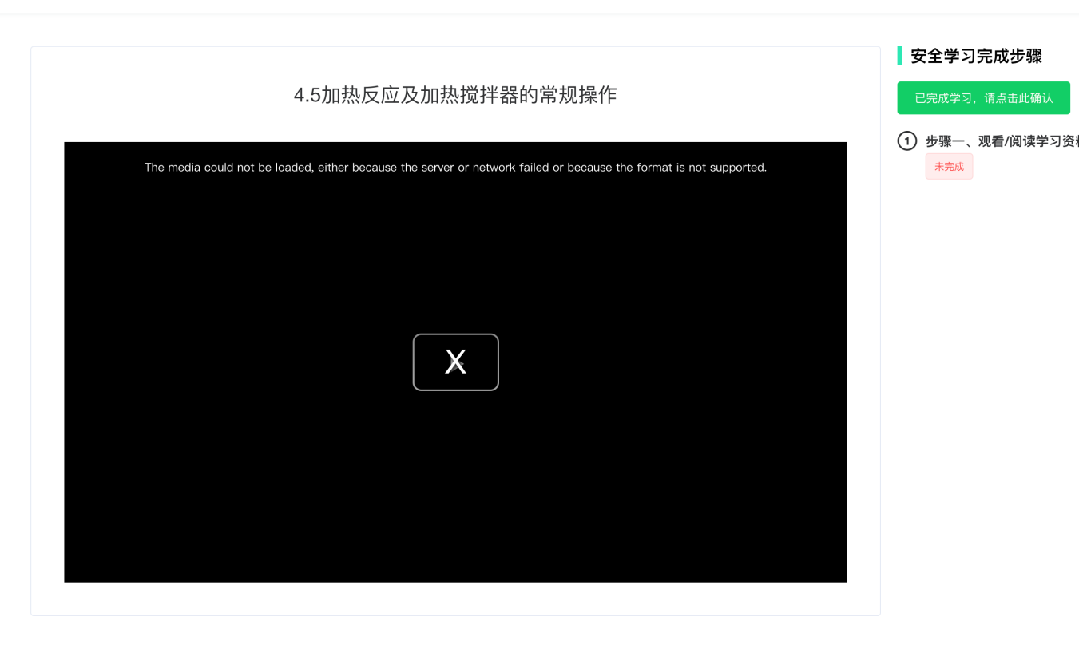

3.特别提醒：只有当所有“安全学习内容”经过本人确认后，系统才会出现考核试卷。

**（二）安全知识学习：**供所有师生查看学习学校、本单位、本实验室整理好、共享的以知识点分列的题目，按背题、答题的方式进行学习。

**（三）危险源安全知识：**指实验室当前危险源相关的化学品MSDS、应急措施文档。

（四）其他学习资料：指学校、学院、实验室上传及公开，可在线学习的各类安全学习资料；标题依据当前选项切换高亮。

|  |
| --- |
|  |

# 3.考试

## **3.1当前考试**

①路径：安全教育与考试==》当前考试。

②功能：查看本账号当前需要参加的考试，并点击进入考试或学习关联的学习任务。

（1）注意：如果有学习任务，需要完成全部学习课程才能会在这里显示考试入口按钮。**考生参加实验室学习课程或实验室考试还需要先成为实验室成员**，具体请联系实验室负责人/实验室安全员操作添加进入实验室。

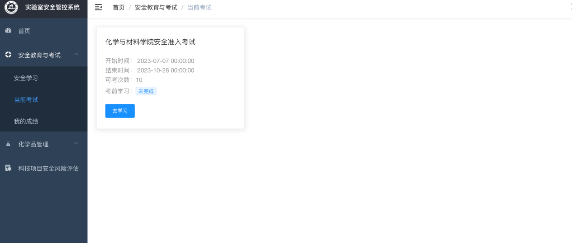

（2）如下显示考试入口：

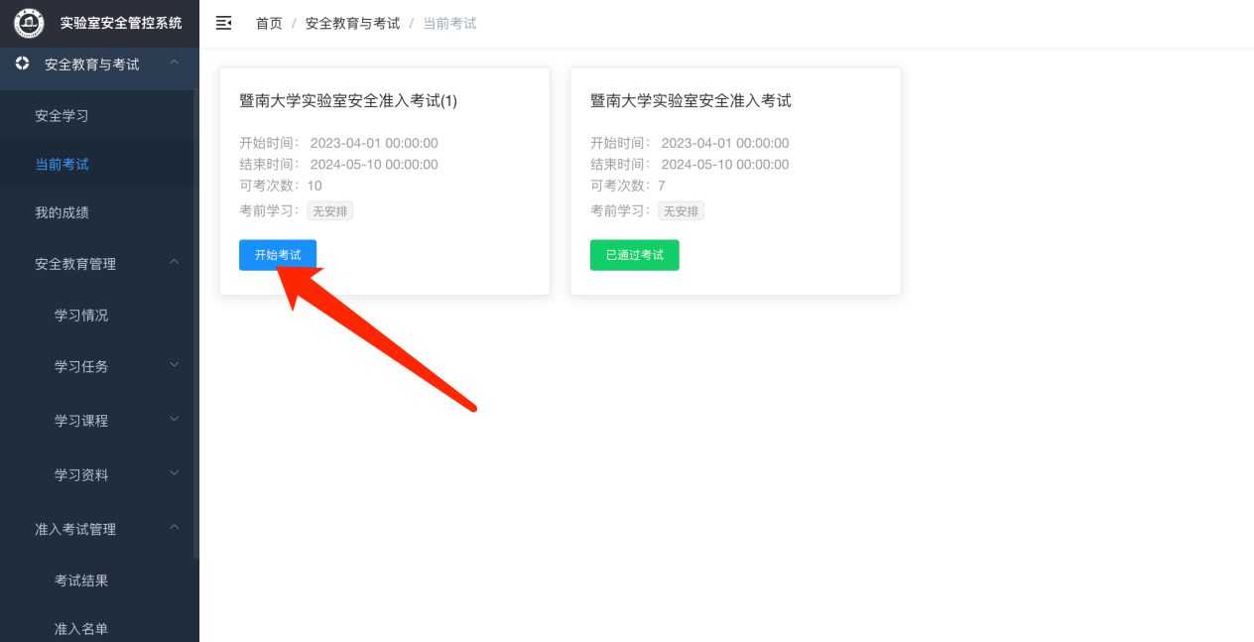

（3）阅读承诺书

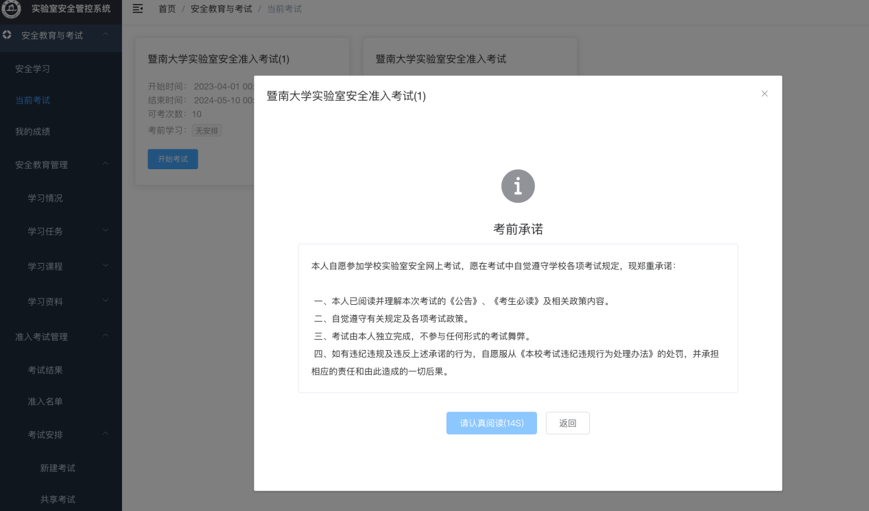

1. 进行考试

注意事项：

1. 打开电脑摄像头并且给浏览器摄像头权限。
2. 务必不要禁用本系统使用浏览器弹出窗口权限。
3. 考试过程要正脸对着摄像头，不要遮挡，以免取消考试资格。
4. 学校考试抓拍的第一张照片会打印在合格证上。

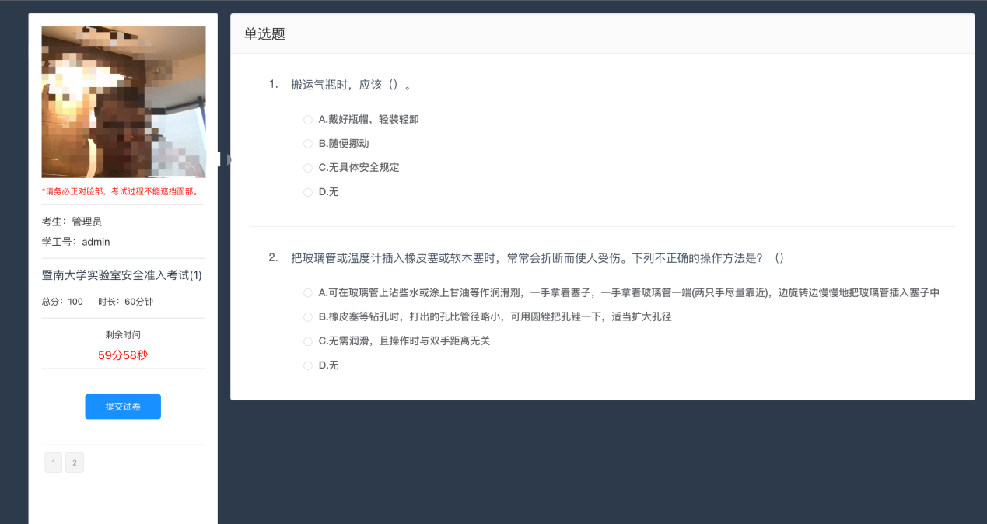

1. 完成考试弹出考试结果

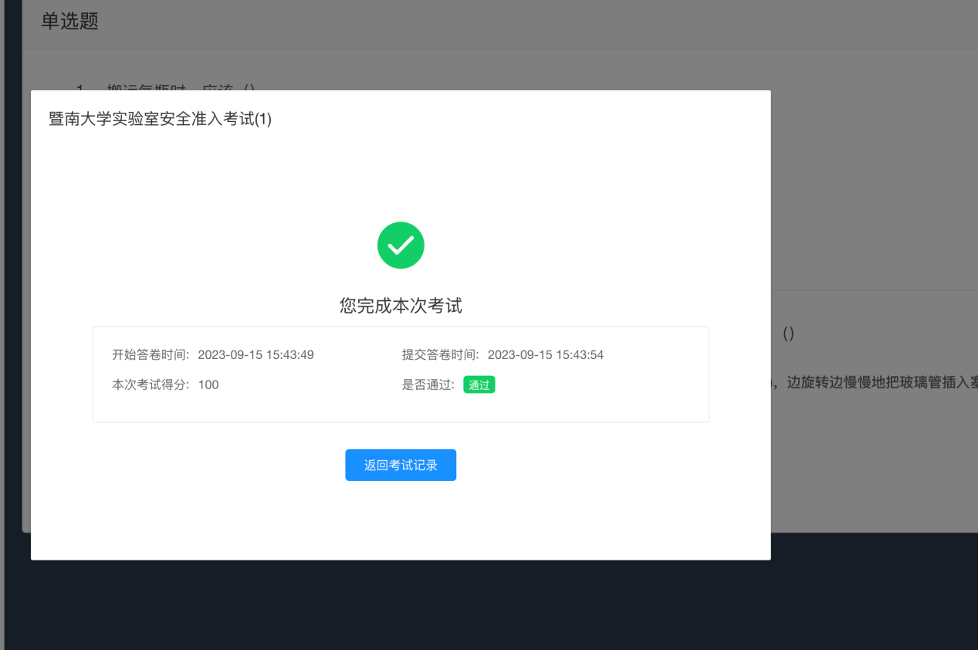

1. 中断退出后，考试未结束可以继续上次考试

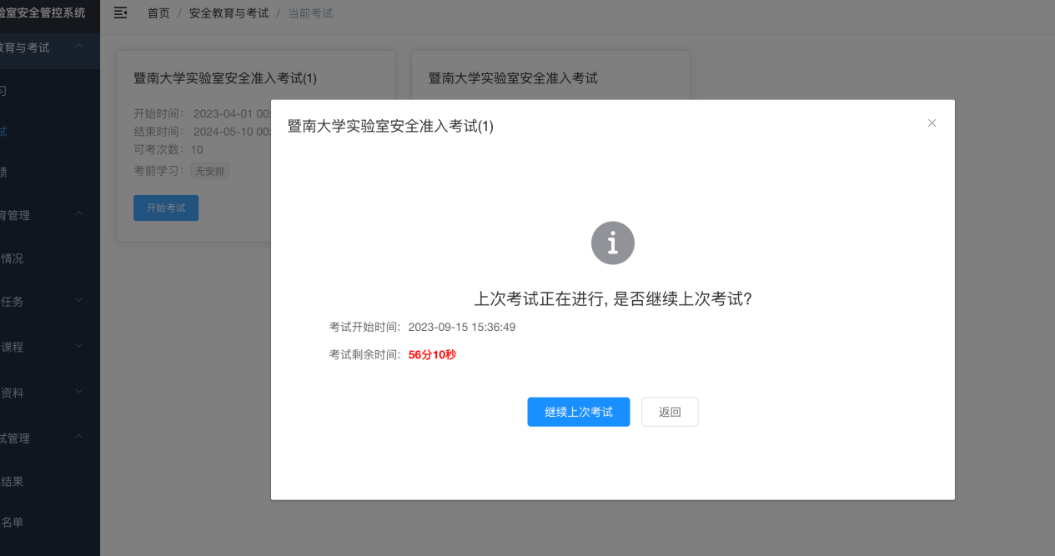

## **3.2我的成绩**

①路径：安全教育与考试==》我的成绩。

②功能：查看本账号参加考试的成绩，打印合格证，上传本人线下考核材料。

## **3.3打印合格证**

（1）二级考核证书

通过学校和学院准入考试，并且考试过程抓拍照片审核后可以打印二级考核合格证书

（2）三级考核证书

通过学校、学院和实验室准入考试，并且考试过程抓拍照片审核后可以打印三级考核合格证书。

如果实验室考核线下进行，可以在以下地方上传考核资料，经由实验室安全员审核通过后可打印证书。

